新 书 推 荐

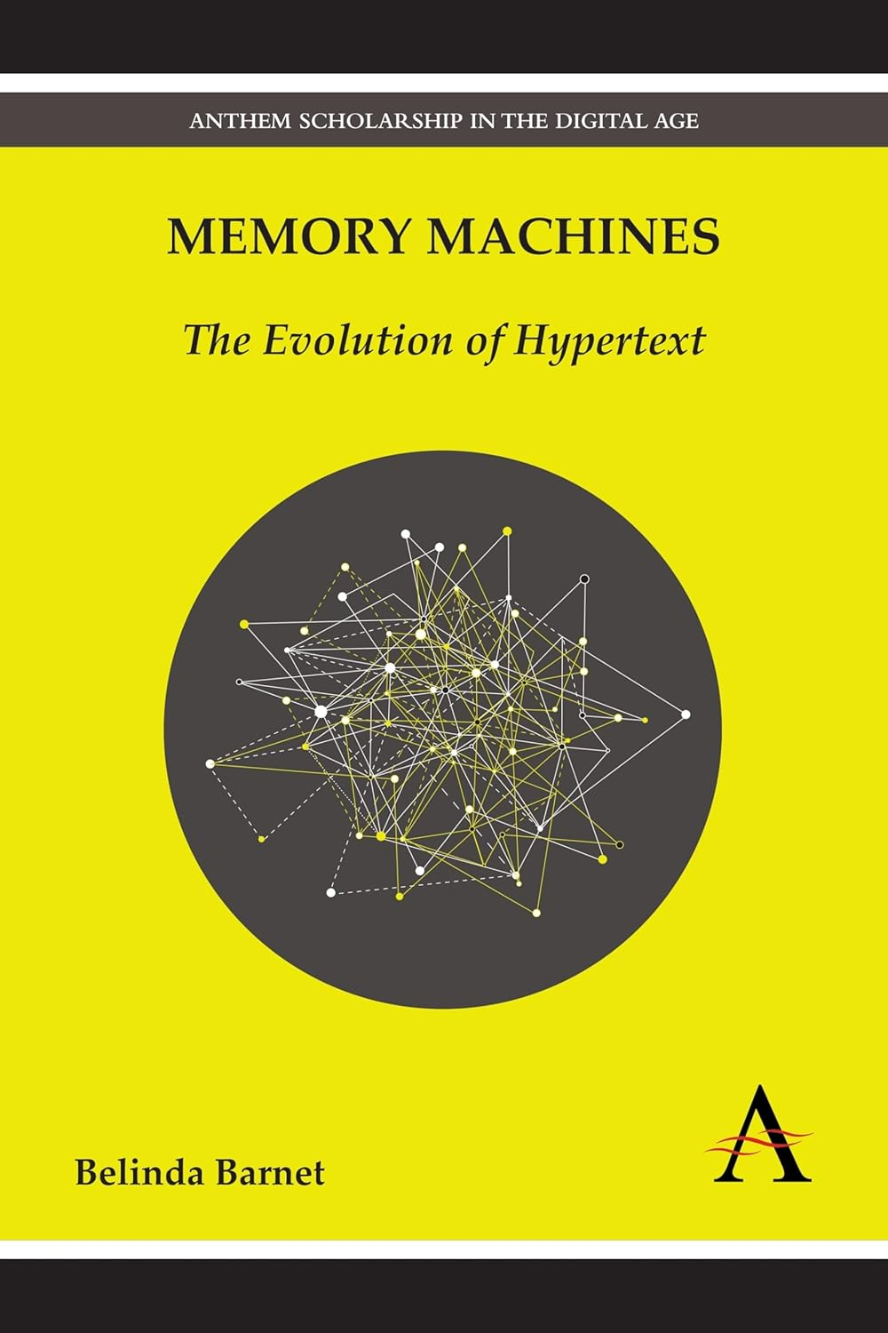
中文书名：《记忆机器：超文本的演变》
英文书名：Memory Machines: The Evolution of Hypertext
作 者：Belinda Barnet
出 版 社：Anthem Press
代理公司：ANA/Jessica
页 数：192页
出版时间：2013年7月
代理地区：中国大陆、台湾
审读资料：电子稿
类 型：科普
#665 in Computing Industry History

内容简介：

本书探讨了超文本的历史，超文本是一个有影响力的概念，它构成了万维网和无数软件应用程序的底层结构。巴内特（Barbet）将当代文学和她对处于超文本创新前沿的人们的独家采访交织在一起，讲述了人类与技术的故事，将其进化的根源追溯到1945年范内瓦尔·布什（Vannevar Bush）想象的模拟机器。

作者简介：

贝琳达·巴内特（Belinda Barnet）是澳大利亚墨尔本斯威本大学媒体与传播专业的讲师。

媒体评价：

“《记忆机器》将吸引任何对一般计算历史，特别是超文本历史感到好奇的人。我将这本书强烈推荐给计算机科学专业的学生和科学技术史的学生，以及计算机和工程爱好者。”
——斯蒂芬妮·威卡尔（Stephanie Wical），在线信息评论

“一个层次丰富的叙述，注重口述历史和对文件的分析。本书提供了早期计算的复杂而重要的历史，有效地探索了围绕超文本的概念思想，概述了将超文本模型作为技术原型实现的开创性努力的限制，并最终展示了这些如何共同塑造了后来开发基于计算机的原型用于信息结构化和检索的所有努力。”
——克雷格·海特（Craig Hight），“澳大利亚国际媒体”

“沃尔特·本雅明（Walter Benjamin）写道：‘并不是说过去的事物会照亮现在的事物，或者现在的事物会照亮过去的事物；而是过去的事物与现在瞬间聚集在一起，形成一个星座。《记忆机器》，甚至对它的参与者之一来说，都是一个当下的星座。”
——迈克尔·乔伊斯（Michael Joyce），纽约瓦萨学院（Vassar College）英语教授

全书目录：

序
前言
第一章 技术进化
第二章 麦克斯存储器作为一种潜力意象
第三章 增强智力：非线性系统（NLS）
第四章 文学记忆的神奇之地：世外桃源
第五章 看到和建立联系：家用电子装置的数字键盘（HES）和FRESS
第六章 机器增强（重复）思维：故事空间的发展
结论
注释
参考书目

感谢您的阅读！
请将反馈信息发至：版权负责人
Email：Rights@nurnberg.com.cn
安德鲁·纳伯格联合国际有限公司北京代表处
北京市海淀区中关村大街甲59号中国人民大学文化大厦1705室, 邮编：100872
电话：010-82504106, 传真：010-82504200
公司网址：http://www.nurnberg.com.cn
书目下载：http://www.nurnberg.com.cn/booklist_zh/list.aspx
书讯浏览：http://www.nurnberg.com.cn/book/book.aspx
视频推荐：http://www.nurnberg.com.cn/video/video.aspx
豆瓣小站：http://site.douban.com/110577/
新浪微博：安德鲁纳伯格公司的微博_微博 (weibo.com)
微信订阅号：ANABJ2002


